**«ЗАИМСТВОВАННЫЙ»**

**Источник эскиза:** БАЗА ПРОЕКТОВ / Ка-28 / Эскизы и pic / ITS_RR_LM3 / D4 / T6

**Шифр:** ITS_RR_Ka‑28_LM3_D4_T6_L3_P5

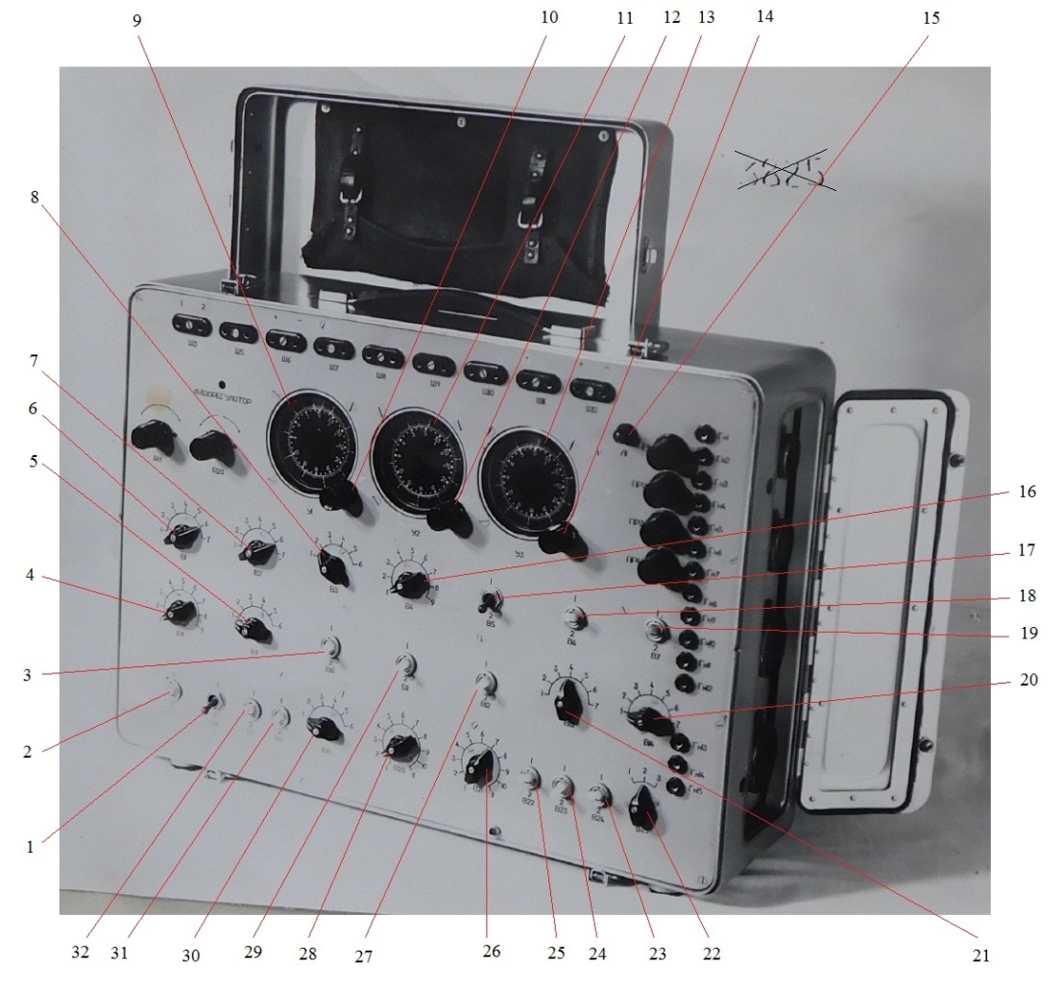

1 – переключатель «В16»; 2 – переключатель «В15»; 3 – переключатель «В10»; 4 – переключатель «В8»; 5 – переключатель «В9»; 6 – переключатель «В1»; 7 – переключатель «В2»; 8 – переключатель «В3»; 9 – шкалы датчика угла У1; 10, 12, 14 – ручка; 11 – шкалы датчика угла У2; 13 – шкалы датчика угла У3; 15 – лампа «Л1»; 16 – переключатель «В4»; 17 – переключатель «В5»; 18 – переключатель «В6»; 19 – переключатель «В7»; 20 – переключатель «В14»; 21 – переключатель «В13»; 22 – переключатель «В25»; 23 – переключатель «В24»; 24 – переключатель «В23»; 25 – переключатель «В22»; 26 – переключатель «В21»; 27 – переключатель «В12»; 28 – переключатель «В20»; 29 – переключатель «В11»; 30 – переключатель «В19»; 31 – переключатель «В18»; 32 – переключатель «В17».

Рисунок 1 – Внешний вид аппаратуры КПА‑72

Преподаватель Отдела УТС__________________________________________Архипов А.Л.

Инженер ОТК____________________________________________________

ФИО, подпись

**«ЗАИМСТВОВАННЫЙ»**

**Источник эскиза:** БАЗА ПРОЕКТОВ/Ка**‑**28/ ИЭТР Ка‑28 / KA28_PKP_77_RTE_S13_P2

**Шифр:** KA28_PKP_77_RTE_P002

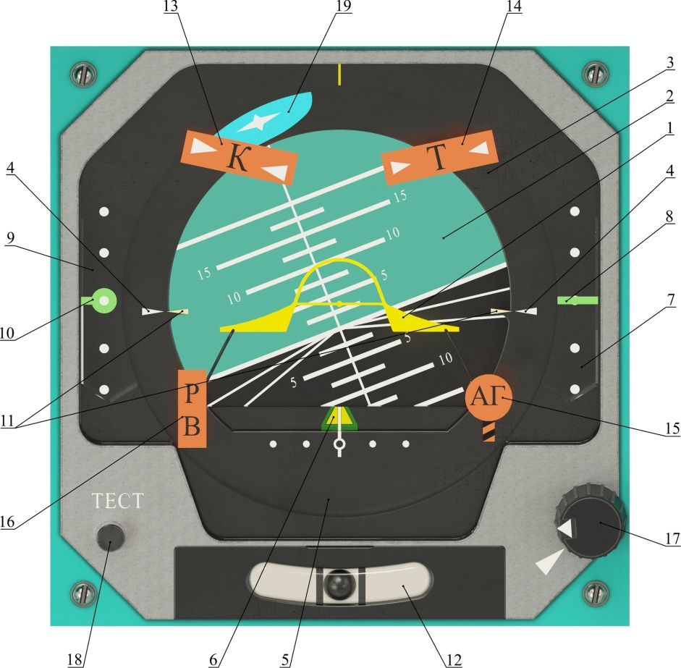

1 – символ самолета; 2 – шкала тангажа; 3 – шкала крена; 4 – индексы отсчета крена; 5 – шкала отклонения от курсовой зоны; 6 – совмещенный индекс малой высоты и отклонения от курсовой зоны; 7 – шкала отклонения от глиссады; 8 – индекс отклонения от глиссады; 9 – шкала отклонения от заданной скорости или оптимального угла атаки; 10 – индекс отклонения от заданной скорости или оптимального угла атаки; 11 – индекс команд по крену и тангажу («лидер»); 12 – указатель скольжения; 13 – бленкер отказа канала команды по крену «К»; 14 – бленкер отказа канала команды по тангажу «Т»; 15 – бленкер отказа авиагоризонта «АГ»; 16 – бленкер отказа радиовысотомера « $\frac{Р}{В}$»; 17 – кремальера установки начального тангажа; 18 – кнопка тест-контроля «ТЕСТ»; 19 – индекс зенита.

Рисунок 2 – Лицевая панель прибора ПКП‑77

Преподаватель Отдела УТС__________________________________________Архипов А.Л.

Инженер ОТК____________________________________________________

ФИО, подпись